**ПАМЯТКА**

**Основные права и обязанности граждан в сфере охраны здоровья**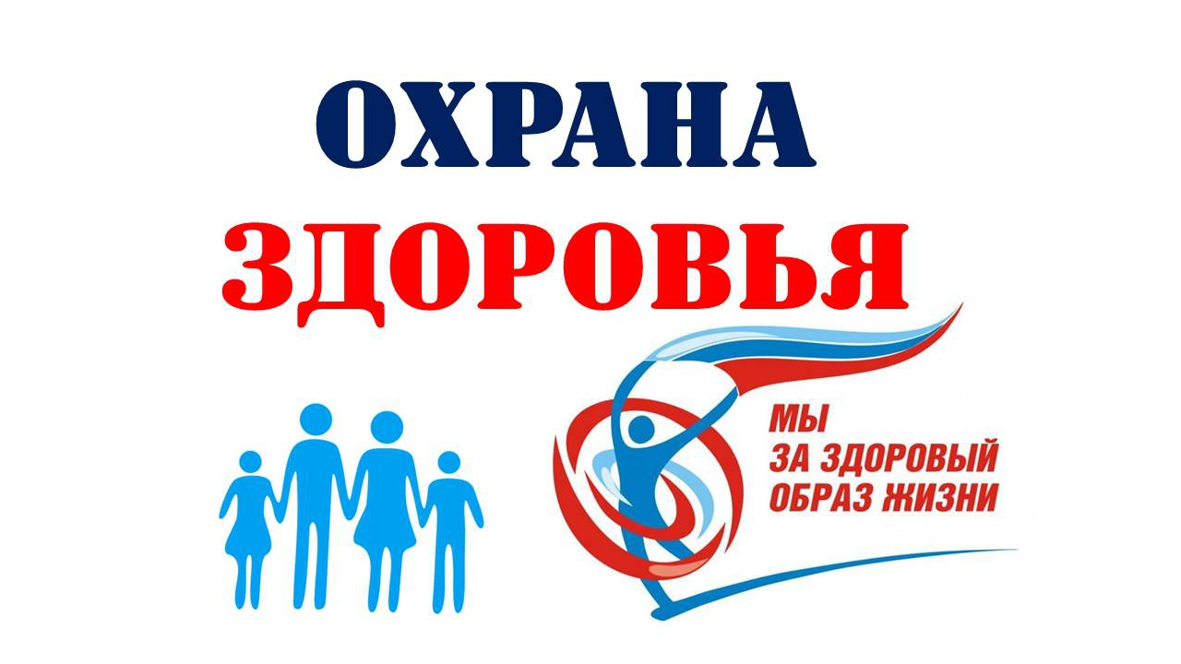

Вопросы охраны здоровья граждан и организации здравоохранения отражены в статьях 2, 19, 20, 21, 37, 38, 39, 40, 42, 58 Конституции Российской Федерации.

Согласно Федеральному закону от 21 ноября 2011 года № 323-ФЗ   
«Об основах охраны здоровья граждан в Российской Федерации» (далее – Закон) каждый имеет право на охрану здоровья и право на медицинскую помощь в гарантированном объёме, оказываемые без взимания платы в соответствии с программой государственных гарантий бесплатного оказания гражданам медицинской помощи, а также на получение платных медицинских услуг и иных услуг, в том числе в соответствии с договором добровольного медицинского страхования. Замещение бесплатной медицинской помощи платными медицинскими услугами недопустимо. Предложение оплатить гарантированную государством в качестве бесплатной медицинскую помощь, предоставляемую на условиях, установленных программой государственных гарантий бесплатного оказания гражданам медицинской помощи, является нарушением ваших прав. Обращаясь в медицинскую организацию, каждый становится пациентом.

Одной из важнейших статей основ законодательства Российской Федерации об охране здоровья граждан является статья 4 Закона, в которой определены основные принципы охраны здоровья, в том числе:

- соблюдение прав граждан в сфере охраны здоровья и обеспечение связанных с этими правами государственных гарантий;

- приоритет интересов пациента при оказании медицинской помощи;

- социальная защищенность граждан в случае утраты здоровья;

- доступность и качество медицинской помощи;

- недопустимость отказа в оказании медицинской помощи;

- соблюдение врачебной тайны.

- ответственность органов государственной власти и органов местного самоуправления, должностных лиц организаций за обеспечение прав граждан в сфере охраны здоровья;

**При обращении за медицинской помощью**

**и ее получении пациент имеет право на:**

****- уважительное и гуманное отношение со стороны медицинского и обслуживающего персонала;

- выбор врача, в том числе врача общей практики (семейного врача) и лечащего врача, с учетом его согласия, а также выбор лечебно-профилактического учреждения в соответствии с договорами обязательного и добровольного медицинского страхования;

- обследование, лечение и содержание в условиях, соответствующих санитарно-гигиеническим требованиям;

- проведение по его просьбе консилиума и консультаций других специалистов;

- облегчение боли, связанной с заболеванием и (или) медицинским вмешательством, доступными способами и средствами;

- сохранение в тайне информации о факте обращения за медицинской помощью, о состоянии здоровья, диагнозе и иных сведений, полученных при его обследовании и лечении;

- информированное добровольное согласие на медицинское вмешательство;

- отказ от медицинского вмешательства;

- получение информации о своих правах и обязанностях и состоянии своего здоровья, а также на выбор лиц, которым в интересах пациента может быть передана информация о состоянии его здоровья;

- получение медицинских и иных услуг в рамках программ добровольного медицинского страхования;

- возмещение ущерба в случае причинения вреда его здоровью при оказании медицинской помощи;

- допуск к нему адвоката или иного законного представителя для защиты его прав;

- допуск к нему священнослужителя, а в больничном учреждении - на предоставление условий для отправления религиозных обрядов, в том числе на предоставление отдельного помещения, если это не нарушает внутренний распорядок больничного учреждения.

**ПРАВО НА ВЫБОР ВРАЧА И ВЫБОР**

**МЕДИЦИНСКОЙ ОРГАНИЗАЦИИ**

Для оказания медицинской помощи в рамках программы государственных гарантий бесплатного оказания медицинской помощи гражданин вправе выбирать поликлинику или больницу, а также врача с учётом его согласия. При выборе врача и медицинской организации лицо имеет право в доступной форме получить информацию о медицинской организации и о её деятельности, также о врачах, об уровне их образования и квалификации.

Пациент вправе требовать замены лечащего врача. В случае требования пациента о замене лечащего врача руководитель отделения или медицинской организации должен содействовать выбору пациентом другого врача.



**ПРАВО НА ПОЛУЧЕНИЕ КОНСУЛЬТАЦИЙ ВРАЧЕЙСПЕЦИАЛИСТОВ**

Помимо реализации права на выбор врача пациент имеет возможность инициировать проведение консилиума либо проведение консультаций других специалистов. Не только врач, но и пациент вправе решать, что ему требуется консилиум или консультация специалиста. Это право в значительной мере расширяет законные возможности человека на качественную диагностику и лечение. Следует заметить, что этому праву пациента корреспондирует обязанность лечащего врача и должностных лиц медицинского учреждения организовать проведение консилиума либо консультаций.

**УВАЖИТЕЛЬНОЕ И ГУМАННОЕ**

**ОТНОШЕНИЕ СО СОТОРОНЫ МЕДИЦИНСКОГО**

**И ОБСЛУЖИВАЮЩЕГО ПЕРСОНАЛА**

Уважение и гуманность медиков по отношению к пациентам подразумевают под собой уважение пациента как личности, которая в связи с заболеванием претерпевает определенные сложности, а также чувство сострадания и человеколюбия по отношению к отдельно взятому пациенту, позволяющие последнему почувствовать, что причина обращения за медицинской помощью близка и понимаема врачом и что он предпримет все усилия, чтобы помочь пациенту.



**ПРАВО НА ПРОФИЛАКТИКУ, ДИАГНОСТИКУ, ЛЕЧЕНИЕ, МЕДИЦИНСКУЮ РЕАБИЛИТАЦИЮ В МЕДИЦИНСКИХ ОРГАНИЗАЦИЯХ В УСЛОВИЯХ, СООТВЕТСТВУЮЩИХ**

**САНИТАРНО-ГИГИЕНИЧЕСКИМ ТРЕБОВАНИЯМ**

Указанное право пациента реализуется посредством создания в лечебно-профилактическом учреждении условий, безопасных с позиции санитарных правил и норм, то есть тех, при которых внешние факторы не будут создавать угрозу жизни и здоровью человека.

Пациентам необходимо знать, что существует достаточно обширный перечень санитарных норм и правил, призванных обезопасить его   
от различного рода негативных последствий нарушения санитарно-гигиенических требований, таких как внутрибольничные инфекции, послеоперационные осложнения, вызванные нарушениями гигиены со стороны медицинского персонала, осложнения после различного рода манипуляций, выполненных с нарушением требований.

Выполнение санитарных норм и правил при оказании медицинской помощи контролирует Федеральная служба по надзору в сфере защиты прав потребителей и благополучия человека.

**ИНФОРМИРОВАННОЕ ДОБРОВОЛЬНОЕ СОГЛАСИЕ НА МЕДИЦИНСКОЕ ВМЕШАТЕЛЬСТВО** 

Необходимым предварительным условием медицинского вмешательства является информированное добровольное согласие гражданина.

Информированное добровольное согласие – это осознанное личное согласие пациента или его представителя на медицинское вмешательство, данное на основе полной и всесторонней информации о целях, методах оказания медицинской помощи, связанном с ними риске, возможных вариантах медицинского вмешательства, о его последствиях, а также о предполагаемых результатах. Эта информация должна быть сообщена лечащим врачом или иным медицинским работником в доступной для понимания форме, то есть процесс информирования должен производиться таким образом, чтобы у несведущего человека появилась определённая компетентность относительно состояния его здоровья и тех манипуляций, которые планируют по отношению к нему выполнить медицинские работники, показаний и противопоказаний к лечению. Это особенно важно, если предстоит оперативное вмешательство.

В случаях, когда состояние гражданина не позволяет ему выразить свою волю, а медицинское вмешательство неотложно, вопрос о его проведении в интересах гражданина решает консилиум или лечащий врач. Согласие на медицинское вмешательство в отношении лиц, не достигших возраста пятнадцати лет, и граждан, признанных в установленном законом порядке недееспособными, дают их законные представители, при отсутствии таковых - решает консилиум или лечащий врач.

В процессе оказания медицинской помощи и в последующем вы вправе непосредственно знакомиться с медицинской документацией, отражающей состояние вашего здоровья, получать документы, их копии и выписки из медицинских документов, в том числе для консультации у других специалистов.

**ПРАВО НА ОБЛЕГЧЕНИЕ БОЛИ, СВЯЗАННОЙ**

**С ЗАБОЛЕВАНИЕМ И (ИЛИ) МЕДИЦИНСКИМ ВМЕШАТЕЛЬСТВОМ, ДОСТУПНЫМИ МЕТОДАМИ И ЛЕКАРСТВЕННЫМИ ПРЕПАРАТАМИ**



Заболевания сопровождаются болезненными проявлениями, которые мешают человеку жить полноценной жизнью. Острые и хронические боли доставляют пациенту массу неприятностей. Поэтому, несмотря на то, что медицина считает своей первичной целью лечение заболевания, сохранение и продление жизни, законодательство установило данное право пациента. Этому праву следует обязанность медицинского персонала доступными способами и средствами облегчать боль. Недопустимо применение болезненных методов диагностики или лечения без должного обезболивания.

**ПРАВО НА ПОЛУЧЕНИЕ ЛЕЧЕБНОГО ПИТАНИЯ В СЛУЧАЕ НАХОЖДЕНИЯ ПАЦИЕНТА НА ЛЕЧЕНИИ В СТАЦИОНАРНЫХ УСЛОВИЯХ**

Здоровый человек ест то, что ему нравится. Заболев, люди активно принимают лекарственные средства и забывают о таком надёжном и постоянно действующем лечебном средстве, как диетическое питание.

Правильно подобранная диета больного имеет большое значение не только для восстановления происходящих во время болезни потерь в организме и для поддержания сил, но и как действенное лечебное средство. Современной наукой установлено, что при любом заболевании пищевой рацион оказывает определённое воздействие, а в ряде случаев имеет решающее влияние на течение и исход болезни. Режим питания и приёмы обработки пищевых продуктов во многом зависят от характера заболевания, его стадии, особенностей нарушения обмена веществ. Рекомендованная лечащим врачом диета является существенной частью общего лечения при всех без исключения заболеваниях. Без соблюдения диеты даже самое активное лечение не может быть эффективным. Поэтому оказание медицинской помощи в условиях стационара включает организацию лечебного питания пациентов.

**ПРАВО НА ОТКАЗ ОТ МЕДИЦИНСКОГО ВМЕШАТЕЛЬСТВА**  

Гражданин или его законный представитель имеют право отказаться от медицинского вмешательства или потребовать его прекращения, за исключением случаев оказания медицинской помощи лицам, страдающим заболеваниями, представляющими опасность для окружающих, лицам, страдающим тяжелыми психическими расстройствами, или лицам, совершившим общественно-опасное деяние.

   При отказе от медицинского вмешательства гражданину или его законному представителю в доступной для него форме должны быть разъяснены возможные последствия. Отказ от медицинского вмешательства с указанием возможных последствий оформляется записью в медицинской документации и подписывается гражданином либо его законным представителем, а также медицинским работником.

   При отказе родителей или иных законных представителей лица, не достигшего возраста 15 лет, либо законных представителей лица, признанного недееспособным, от медицинской помощи, необходимой для спасения жизни указанных лиц, больничное учреждение имеет право обратиться в суд для защиты интересов этих лиц.

   Оказание медицинской помощи (медицинское освидетельствование, госпитализация, наблюдение и изоляция) без согласия граждан или их законных представителей допускается в отношении лиц, страдающих заболеваниями, представляющими опасность для окружающих, страдающих тяжелыми психическими расстройствами, или лиц, совершивших общественно-опасные деяния.

   Решение о проведении медицинского освидетельствования и наблюдения граждан без их согласия или согласия законных представителей принимается врачом (консилиумом), а решение о госпитализации граждан без их согласия или согласия их законных представителей — судом.

   Пребывание граждан в больничном учреждении продолжается до исчезновения оснований, по которым проведена госпитализация без их согласия или по решению суда.

**ПРАВО НА ЗАЩИТУ СВЕДЕНИЙ, СОСТАВЛЯЮЩИХ ВРАЧЕБНУЮ ТАЙНУ**

Сведения о факте обращения за оказанием медицинской помощи, состоянии здоровья больного и диагнозе составляют врачебную тайну. Медицинские работники не вправе без вашего согласия разглашать сведения о пациенте, которые стали им известными в связи с выполнением профессиональных обязанностей, кроме установленных законом случаев.

С согласия гражданина или его законного представителя допускается передача сведений, составляющих врачебную тайну должностным лицам в интересах обследования и лечения пациента, для проведения научных исследований, публикации в научной литературе, использования этих сведений в учебном процессе и в иных целях.

В случаях, предусмотренных законодательством, допускается передача сведений, составляющих врачебную тайну, без согласия гражданина или его законного представителя:

- в целях обследования и лечения гражданина, не способного из-за своего состояния выразить свою волю (т.е. находящего в бессознательном, опасном для жизни и здоровья состоянии, и в ситуации, когда законный представитель пациента недоступен);

- при угрозе распространения инфекционных заболеваний, массовых отравлений и поражений;

- по запросу органов дознания и следствия, суда в связи с проведением расследования или судебным разбирательством. Информация, содержащая врачебную тайну, предоставляется только при наличии надлежащим образом оформленного официального запроса (постановления суда (судьи), следователя, дознавателя);

- в случае оказания помощи ребенку в возрасте до 15 лет для информирования его родителей или законных представителей;

- при наличии оснований, позволяющих полагать, что вред здоровью гражданина причинен в результате противоправных действий (например, пациент является жертвой преступления). Информация о подобных случаях передается медицинским учреждением, службой скорой помощи в органы внутренних дел;

- в целях проведения военно-врачебной экспертизы в порядке, установленном положением о военно-врачебной экспертизе, утверждаемым уполномоченным федеральным органом исполнительной власти;

Лица, которым в установленном законом порядке переданы сведения, составляющие врачебную тайну, наравне с медицинскими и фармацевтическими работниками с учетом причиненного гражданину ущерба несут за разглашение врачебной тайны дисциплинарную, административную или уголовную ответственность в соответствии с законодательством Российской Федерации.

**ВОЗМЕЩЕНИЕ УЩЕРБА ПАЦИЕНТУ В СЛУЧАЕ ПРИЧИНЕНИЯ ВРЕДА ЕГО ЗДОРОВЬЮ ПРИ ОКАЗАНИИ МЕДИЦИНСКОЙ ПОМОЩИ** 

В случае нарушения прав граждан в области охраны здоровья вследствие недобросовестного выполнения медицинскими и фармацевтическими работниками своих профессиональных обязанностей, повлекшего причинение вреда здоровью граждан или их смерть, виновные обязаны возместить потерпевшим ущерб в объеме и порядке, установленных законодательством Российской Федерации. Возмещение ущерба не освобождает медицинских и фармацевтических работников от привлечения их к дисциплинарной, административной или уголовной ответственности в соответствии с законодательством Российской Федерации, законодательством субъектов Российской Федерации.